[NOX][UI]메인 UI - Robby
작성자: 김택훈
작성자: 김택훈
작성일: 2015 06 11
Ver.버전: 1.00

Revision
날짜 | 작업내용 | 작업자 | Version
2016.05.09 | 메인 UI – Robby 설정 | 김택훈 | 1.0
2016.05.19 | 메인 UI 세부 버튼 설정 변경 | 김택훈 | 1.1

목차
Revision 0
목차 1
1. 메인 로비 개요 2
1.1 의의 2
1.2 목적 2
2. 메인 로비 구성 2
2.1 메인 로비 구성 종류 2
3. 메인 로비 관련 연출 기능 5
3.1 메인 로비 Back Ground 기능 5
3.2 메인 로비 추가 기능 6
4. 메인 로비 관련 UI 6
4.1 메인 로비 관련 UI: 메인 로비 전체 UI 구성 [표 참고] 6
4.2 메인 로비 관련 UI: 메인 로비 전체 UI 구성 7
4.3 메인 로비 관련 UI : 모험 버튼 [ 스테이지 일반 / 정예 ] 8
4.4 메인 로비 관련 UI : 도전 버튼 [ 균열 / 초월 등 ] 9
4.5 도전 백그라운드 이미지 참고 10

메인 로비 개요

의의
게임 내 컨텐츠를 이용하기 위해 편리하고 직관적인 Robby 를 제공하는데 의의를 둔다.

목적
기존의 Town(마을)에서 Main UI Robby로 변경한다. 게임 내 컨텐츠와 Activation 및 정보 확인과 접근이 좀더 용이하도록 Robby 형태가 적합하다고 판단하여
그와 관련된 로비 구성 및 각 버튼의 위치 설정 등을 고려하고 그에 따른 처리와 연동되는 컨텐츠 및 시스템간의 로비 구성에 대한 설계에 목적을 둔다.

메인 로비 구성

메인 로비 구성 종류
- 메인 로비는 게임의 시작에 기준이 되는 Interface Part 다. 모든 컨텐츠 및 재화 연동에 정보 및 버튼으로 구성된 정보창이다.
- 메인 로비의 구성 종류는 다음 아래표와 같다.
- 버튼의 자세한 위치와 이미지는 4.1메인 로비 관련 UI: 메인 로비 전체 UI 구성 [표 참고] 참고
로비 구성 종류 | 타입 | 기능 설명 | 메인 로비UI | 링크 UI
캐릭터 Standing Place | 백그라운드 (오브젝트) | 현재 선택한 캐릭터 3D 연출의 오브젝트  (*결투장 랭크에 따른 팻을 캐릭터 사이드에 호출) | A | 없음
캐릭터 | 3D | 현재 선택한 캐릭터 3D. | B | 없음
메인 로비 Back Ground  Environment | 백그라운드  (Environment: 뒤 배경) | 메인 로비 구성의 전체 화면에 활용되는 뒤 배경 2D  이미지 | C | 없음
메인 로비 Back Ground  FX | 백그라운드  (FX: 파티클) | 메인 로비 구성의 전체 화면에 활용되는 뒤 배경  연출에 활용되는 3D FX(파티클) | D | 없음
캐릭터 정보 | 캐릭터 콤포넌트 정보 창 | 현재 접속한 캐릭터 클래스의 초상화.  현재 접속한 캐릭터의 일반성장 레벨.  현재 접속한 계정의 수호자 레벨 | 1 | 없음
열쇠 | 재화 표시 및 상점 버튼 | 현재 접속한 캐릭터 클래스의 열쇠 보유량.  열쇠 구매 가능 상점 연동 버튼 | 2 | 열쇠 상점
균열석 | 재화 표시 및 상점 버튼 | 현재 접속한 캐릭터 클래스의 균열석 보유량.  균열석 구매 가능 상점 연동 버튼 | 3 | 균열석 상점
골드 | 재화 표시 및 상점 버튼 | 현재 접속한 캐릭터 클래스의 골드 보유량.  골드 구매 가능 상점 연동 버튼 | 4 | 골드 상점
젬 | 재화 표시 및 상점 버튼 | 현재 계정의 공용 젬 보유량.  젬 구매 가능 상점 연동 버튼 | 5 | 젬 상점
트로피 | 재화 표시 및 상점 버튼 | 현재 접속한 캐릭터 클래스의 트로피 보유량.  트로피 구매 가능 상점 연동 버튼 | 6 | 트로피 상점
메뉴 설정 | 메뉴 설정 버튼 | 게임 설정 메뉴 호출 버튼 | 7 | 메뉴설정
모험 | 모험 버튼 | 스테이지 맵 호출 버튼  4.3. 메인 로비 관련 UI: 모험 버튼 참고 | 8 | 스테이지 맵
도전 | 도전 버튼 | 모드 월드 맵 호출 버튼  4.4. 메인 로비 관련 UI: 도전 버튼 참고 | 9 | 모드 월드 맵
이벤트 배너 | 이벤트 등록 배너 | 이벤트로 등록된 여러 배너 (rotation)들을 호출.  배너 클릭시 관련 상점 또는 팝업창으로 연동. | 10 | 이벤트 배너
채팅 | 채팅 버튼 | 채팅 창 호출 버튼.  채팅 창 관련 세부 기능은 채팅창 기획서 참고 | 11 | 채팅창
이벤트 | 이벤트 버튼 | 게임 관련 공지 및 업데이트 등 Notice 팝업창 연동.  신규 Notice 일 경우 점등 및 활성화 연출. | 12 | 이벤트 및 공지
출석부 | 출석부 버튼 | 출석부 UI 호출.  출석부 미 체크 시 점등 및 활성화 연출. | 13 | 출석부
프리미엄 | 프리미엄 상점 버튼 | 프리미엄 상품 연동 상점 호출.  프리미엄 상품 등록 시 점등 및 활성화 연출. | 14 | 프리미엄 상점
조력자 | 조력자 정보창 버튼 | 조력자 정보창 호출.  신규 조력자 획득 / 소환가능 시 점등 및 활성화 연출. | 15 | 조력자 정보창
보석함 | 보석함 정보창 버튼 | 보석함 정보창 호출.  신규 수호석 획득 / 룬 획득 시 점등 및 활성화 연출. | 16 | 보석함 정보창
가방 | 가방 정보창 버튼 | 가방 정보창 호출.  신규 아이템 획득 시 점등 및 활성화 연출. | 17 | 가방 (인벤토리)
스킬 | 스킬 정보창 버튼 | 스킬 정보창 호출.  신규 스킬 학습 / 강화 가능 시 점등 및 활성화 연출 | 18 | 스킬 정보창
아바타 | 아바타 상점 버튼 | 아바타 상점 호출.  신규 아바타 등록 시 점등 및 활성화 연출. | 19 | 아바타 상점
상점 | 젬 상점 버튼 | 젬 상점 호출.  신규 상품 등록 시 점등 및 활성화 연출 | 20 | 메인 상점
커뮤니티 | 커뮤니티 정보창 버튼 | 커뮤니티 정보창 호출. | 21 | 커뮤니티 정보창
업적 | 업적 정보창 버튼 | 업적 정보창 호출.  신규 업적 달성 시 점등 및 활성화 연출. | 22 | 업적 정보창
우편함 | 우편함 버튼 | 우편함 호출.  신규 우편물 획득 시 점등 및 활성화 연출. | 23 | 우편함
스토리 | 스토리 정보창 버튼 | 스토리 정보창 호출.  신규 스토리 보상 수령 가능 시 점등 및 활성화 연출. | 24 | 스토리보상 정보창

메인 로비 관련 연출 기능

메인 로비 Back Ground 기능
- 메인 로비에 백그라운드의 시간 연출과 관련되어 Light 조정 및 파티클 활용.
로비 기능 종류 | 기능 연출 | 기능 연출 관련 정보 | 기타
시간 | 낮 과 밤 | 게임 최초 접속 시 인게임 내 낮(시작)으로 10분 후 밤으로 변경.  20분 주기로 낮 * 밤 연출. | 없음
캐릭터 Standing Place | 오브젝트 | 대표적 게임의 구성에 맞는 오브젝트로 구성하며, 향후 로컬라이징과 연간이벤트에 따른 스탠딩 오브젝트에 대한 컨셉트 교체가 가능하도록 설정 | 캐릭터가 서있는 장소
Back Ground Particle | 파티클 | 2D 백 이미지와 그에 맞는 3D 파티클 연출 | 현재 푸른 빛 기둥.

메인 로비 추가 기능
- 메인 로비에 게임 상품관련 배너가 존재한다.
- Rotation 배너 형태로 여러 개의 이벤트 배너들을 호출하며, 배너 역시 탭 인식으로 관련 연동 정보창을 띄운다.

메인 로비 관련 UI

메인 로비 관련 UI: 메인 로비 전체 UI 구성 [표 참고]
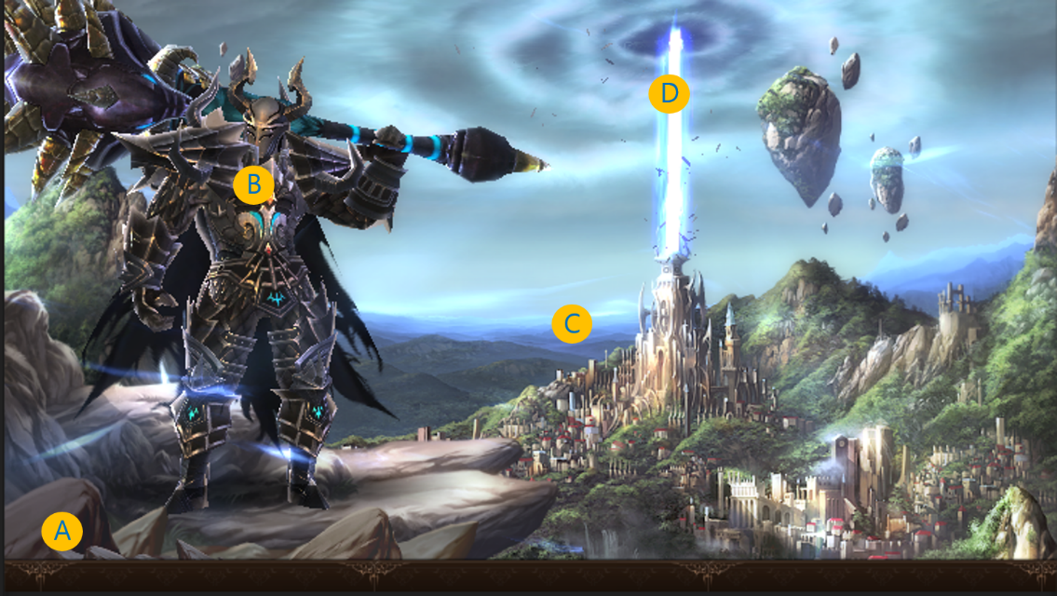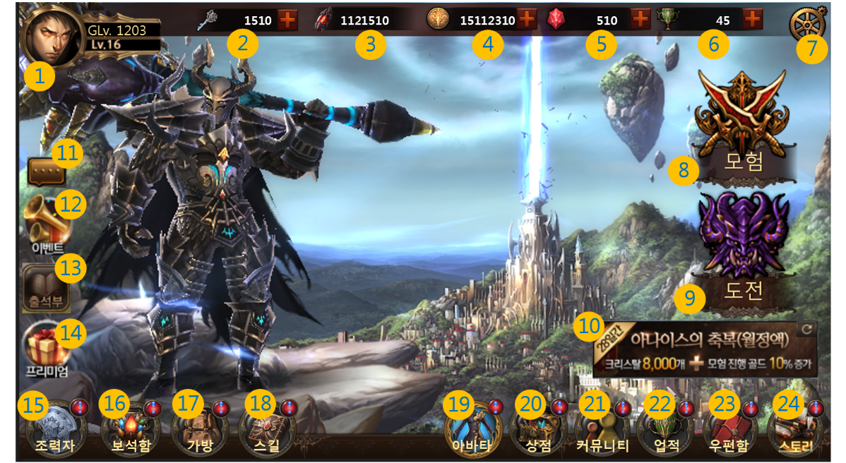

메인 로비 관련 UI: 메인 로비 전체 UI 구성
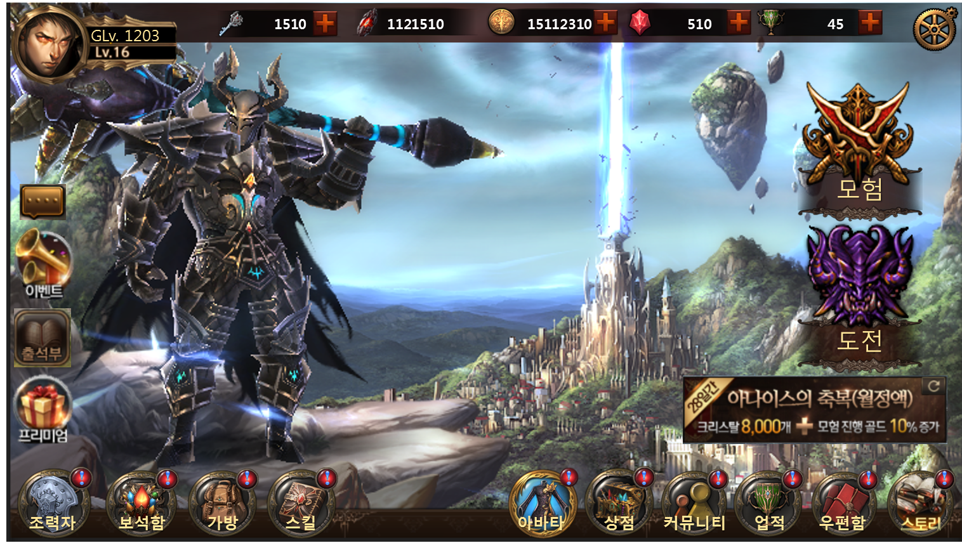

메인 로비 관련 UI : 모험 버튼 [ 스테이지 일반 / 정예 ]
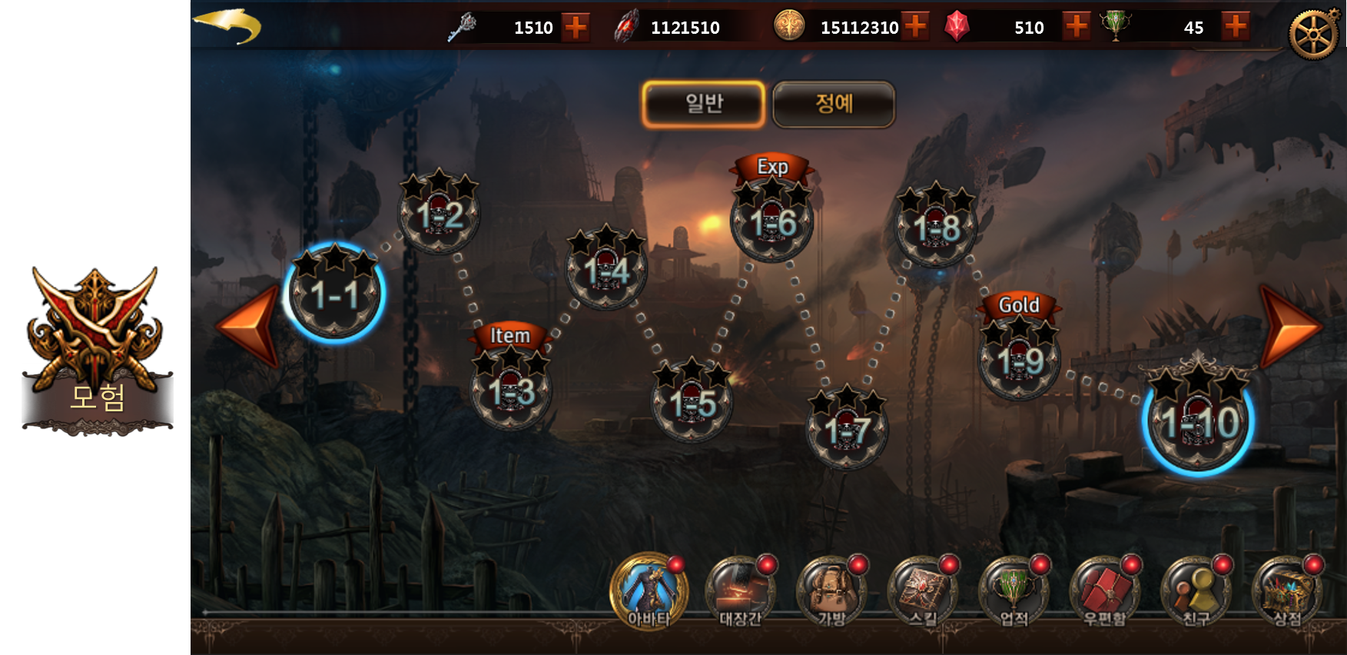

메인 로비 관련 UI : 도전 버튼 [ 균열 / 초월 등 ]
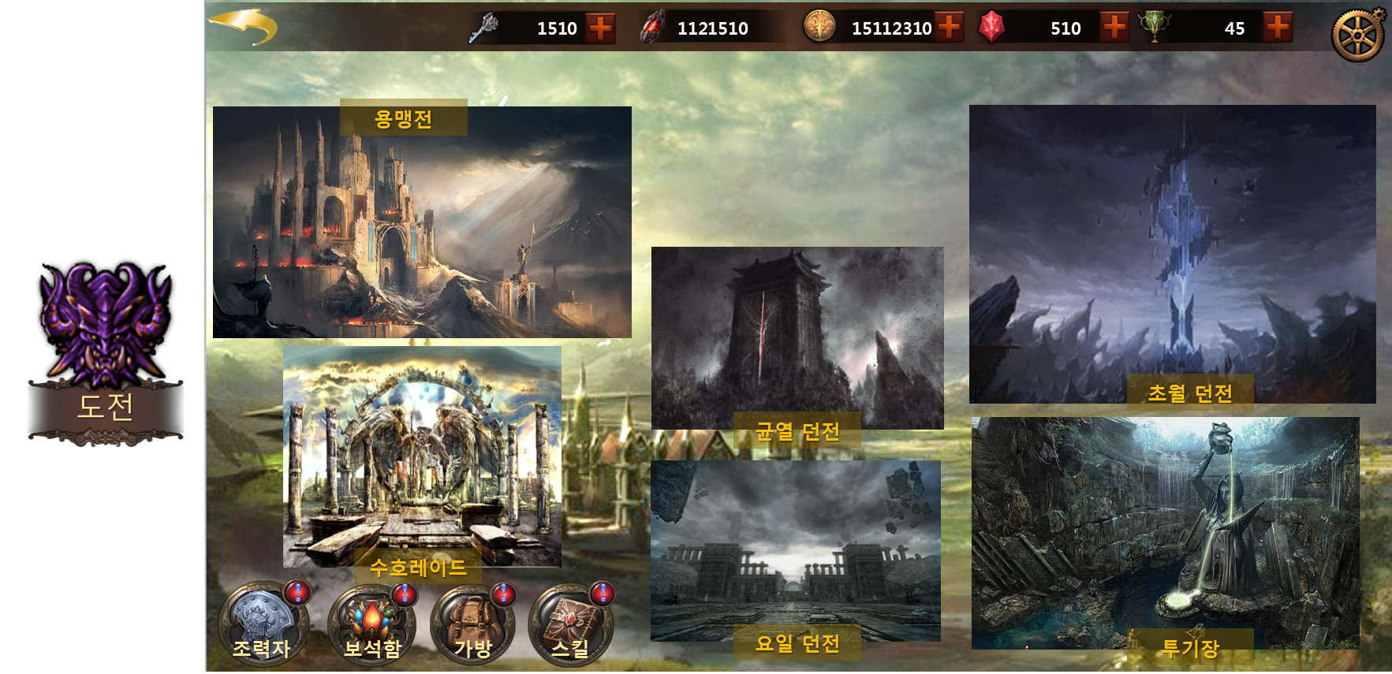

도전 백그라운드 이미지 참고

